آموزش recycler View :

معنی این واژه چرخش در در ویوهاست و برای این به وجود آمده است که وقتی یک لیست از اطلاعات ارسالی از بک اند داریم و آن لیست آپدیت میشود ، بصورت خودکار ما آیتم جدیدی که به لیست اضافه میشود را در لیست داشته باشیم.

ابتدا رفرنس این درس را به آدرس [peymanmajidi/Android-Programming-2: درس برنامه نویسی موبایل 2 - مطابق سرفصلهای وزارت علوم (github.com)](https://github.com/peymanmajidi/Android-Programming-2) مورد بررسی قرار میدهیم و فایل مربوط به recyclerView را باز میکنیم تا من را بخوان (readme) مربوط به شروع کار با این لیست را ببینیم.

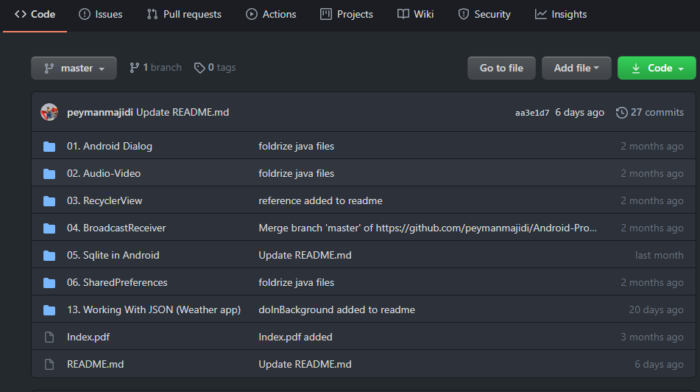

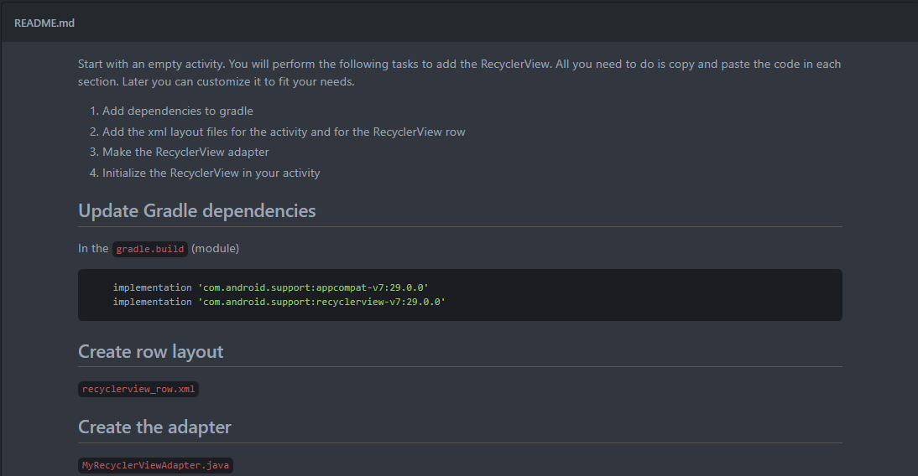

با توجه به توضیحاتی که رد می وجود دارد باید ابتدا دو وابستگی (کتاب خانه) را به فایل gradle.build اضافه کنیم.

**توجه: باید بر طبق نسخه compilesdk که در بالای فایل gradle.build مشخص است نسخه این وابستگی هارا وارد کنیم در غیر این صورت با مشکل مواجه میشویم. بعد از تغییر فایل gradle باید گزینه sync گه در بالای صفحه مشخص است را فشار بدهیم. زمانی که فایل در حال sync شدن هست باید dns سیستم ما به یک ip غیر از ip ایران تغییر کند که با shekan.ir این امکان وجود دارد.**

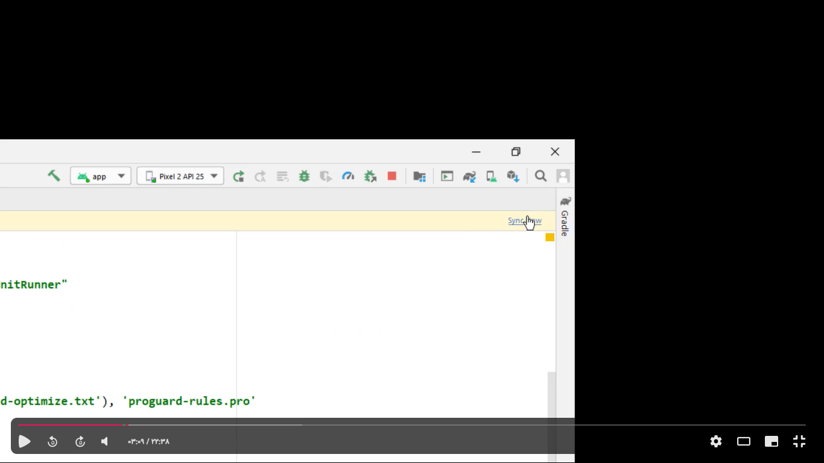

بعد از سینک شدن فایل ما میتوانیم در لیست کامپوننت ها recycler را پیدا کنیم و در پروژه اضافه کنیم.

سپس یک imageView قرار میدیم که باید آیکون این imageView را به آیکون مد نظر خودمان تغییر دهیم.برای این کار ابتدا آیکون خود را در مسیر res/drwable کپی میکنیم. سپس داخل محیط دیزاین از تب attributes (وقتی که روی imageView کلیک کردیم و درحالت انتخابه) بعد روی گزینه srcCompat کلیک میکنیم و درصورت انتقال صحیح فایل عکس آیکون خود را میتوانیم انتخاب کنیم.

در مرحله بعدی برای لیست (recyclerView) یک آیدی تعیین میکنیم.در مرحله سوم باید یک آداپتر برای لیست ایجاد کنیم.

قبل از این کار باید یک مدل)کلاس interface) برای adaptor بسازیم تا براساس این فایل اداپتور مقدار دهی شود. نمونه مدل

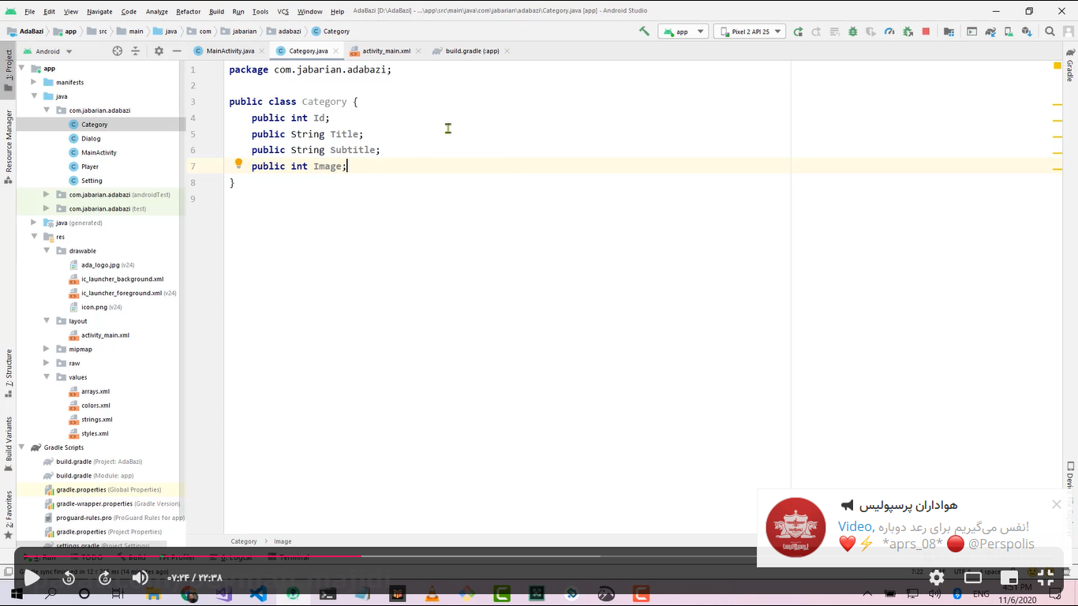

بعد از مدل باید از طریق تابع سازنده (constructor) همه مقادیری که تعریف کردیم را مقدار دهی کنیم.

برای اینکار با کلیک راست روی محتوای خالی روی generate کلیک و بعد روی constructor و در آخر روی تمام موارد را برای مقدار دهی در مرحله constructor انتخاب میکنیم.

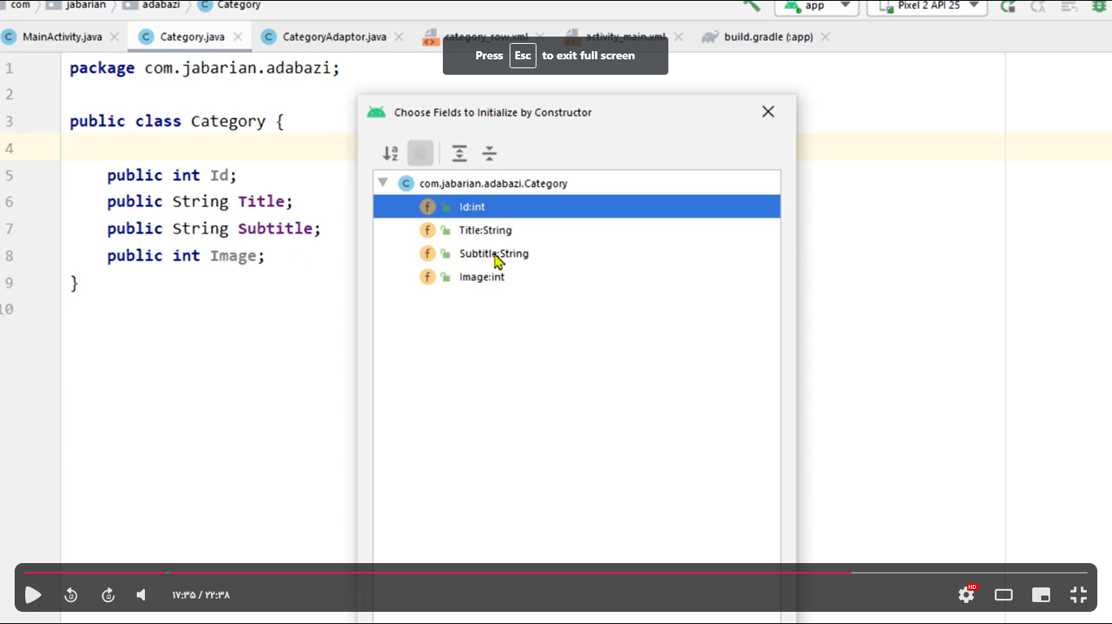

بخواطر صرفه جویی در کد نویسی و برای اینکه نوشتن یک اداپتور نیاز به تسلط نبستا بیشتری جاوا دارد ما از گیت هاب در مخزن recycler view فایل اداپتر آن را کاملا کپی میکنیم و در یک فایل جدید قرار میدهیم

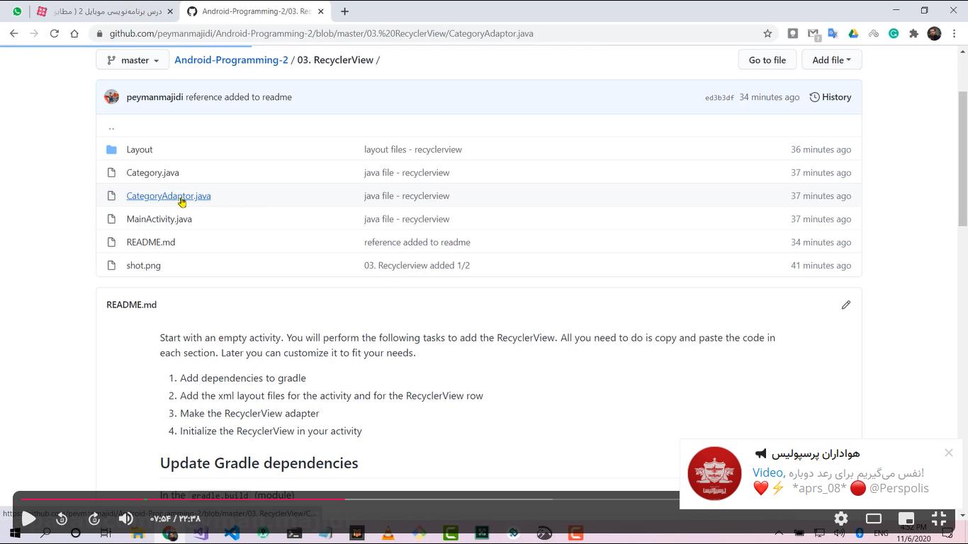

به خطاهای داخل اداپتر توجه نمیکنیم . یک layout ایجاد میکنیم و داخل آن یک constraintLayot ایجاد میکنیم. در واقع ما باید این لایه را باید تبدیل به لایه خطی (linearLayout) کنیم چون قرار است اطلاعات را بصورت خطی داشته باشیم.

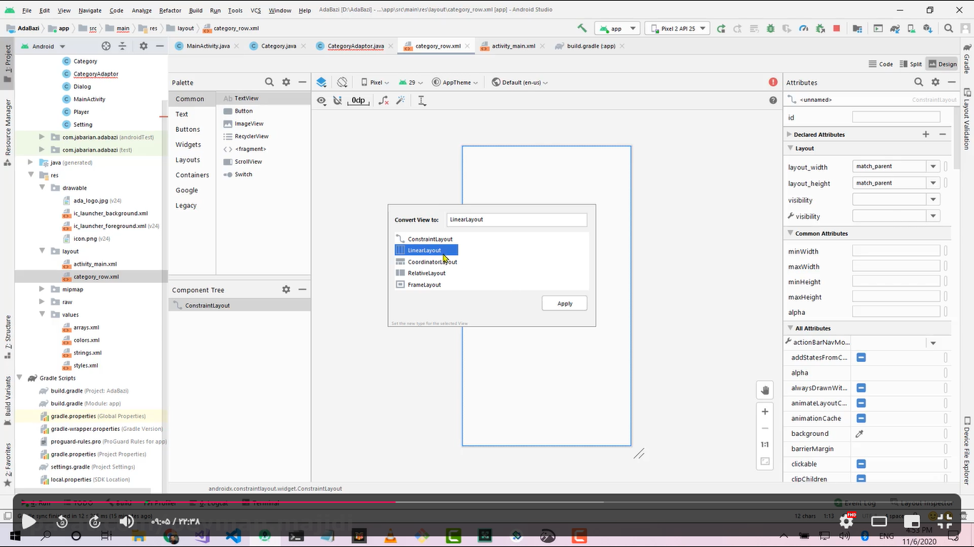

سپس از بخش attributes باید روی حالت vertical (عمودی) قراربدهیم.

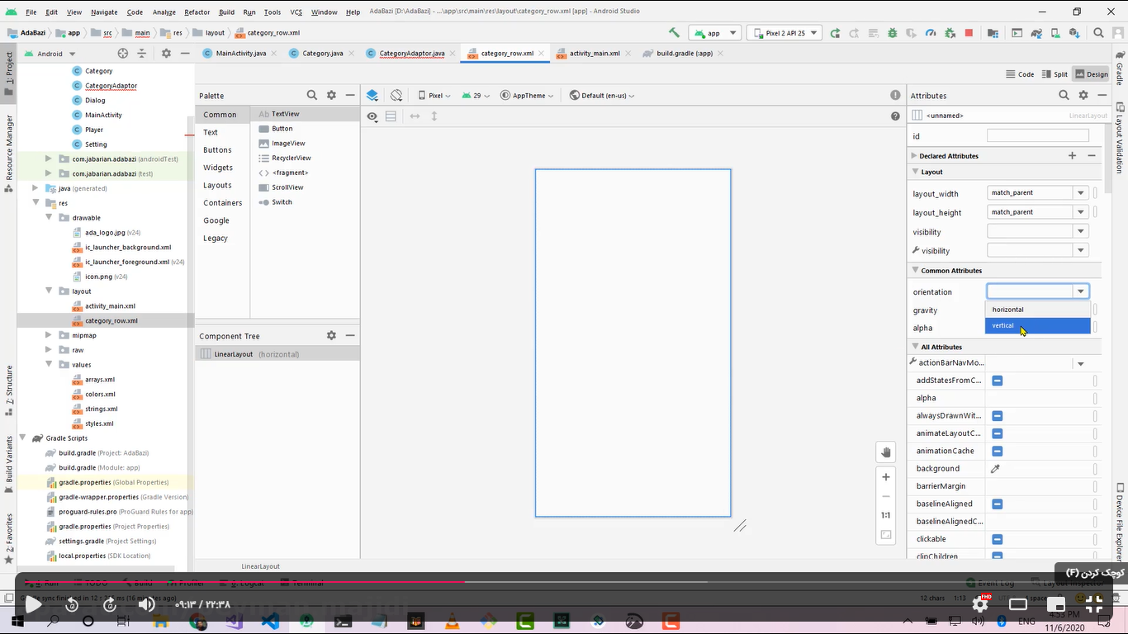

داخل این linearLayout یک لایه خطی دیگر ایجاد میکنیم که این لایه خطی برای هر دسته از اطلاعات است. داخل این لایه هم یک لایه خطی دیگر ایجا میکنیم که در ان دو textView قرار میدهیم.کنار این لایه خطی یک imageview قرار میدهیم تا آیکون خود را در ان قرار دهیم.

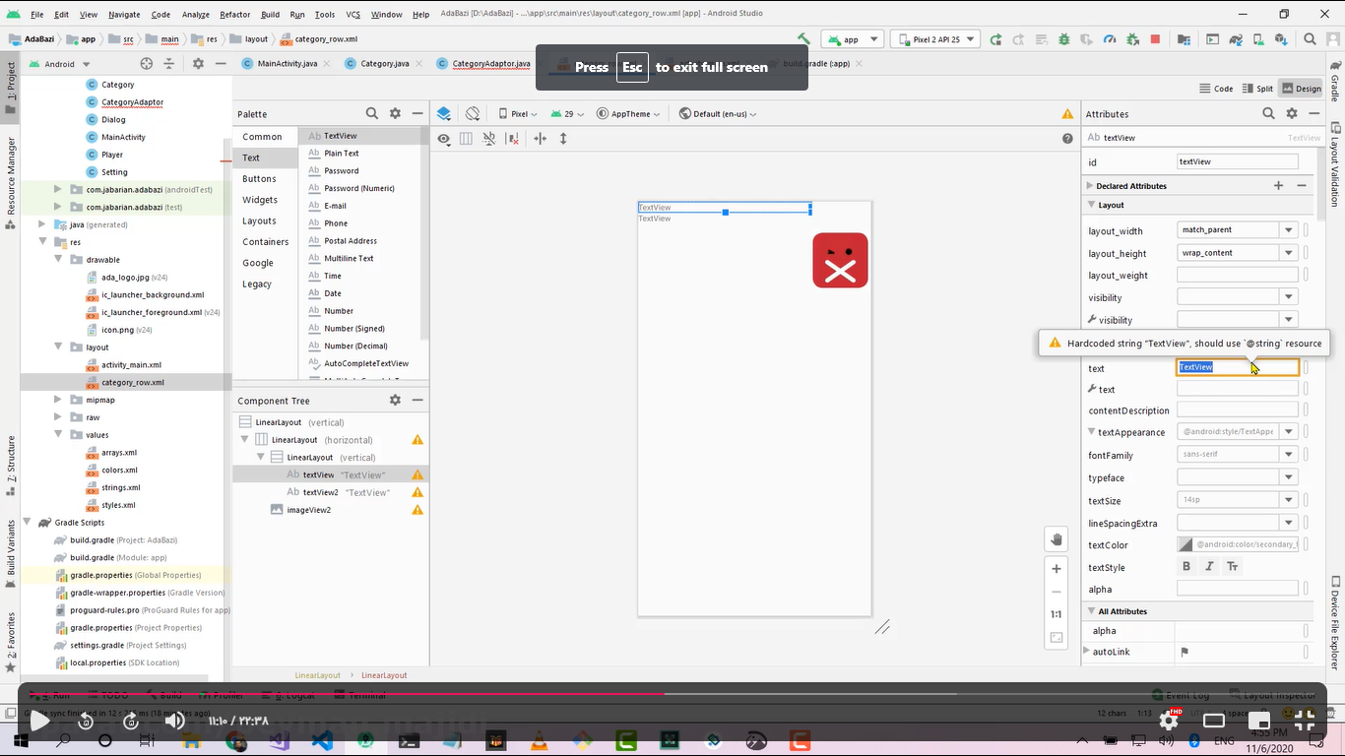

شروع کار در آداپتر :

ابتدا توضیحات داخل فیلم را درمورد کد های آداپتور گوش دهید. در واقع درشروع کار شما نیازی به یادگیری متد های آداپتر ندارید.در مرحله بعد از categoryadapter یک نمونه میسازیم.

یک لیست آرایه ای از نوع category که ساختیم ایجاد میکنیم.

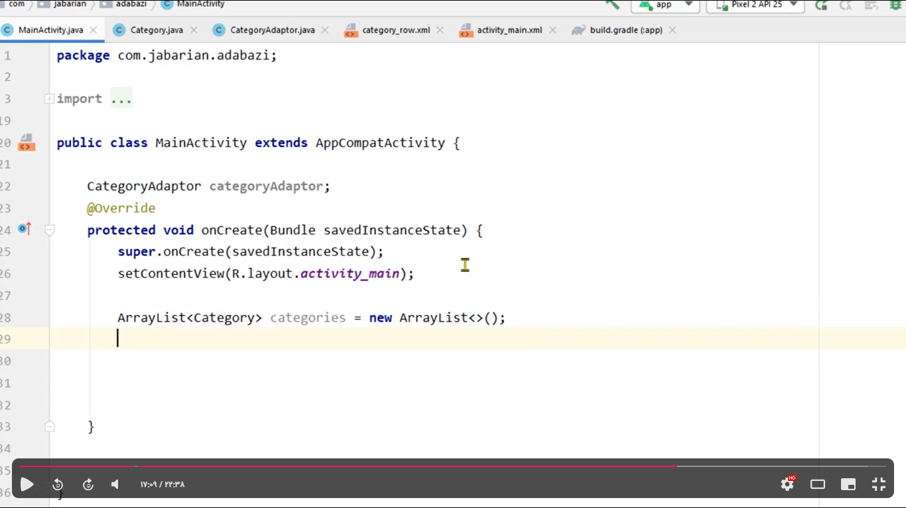

در مراحل بعد باید فقط به اعضای آرایه اضافه کنیم تا لیست ایستای متنوعی داشته باشیم.

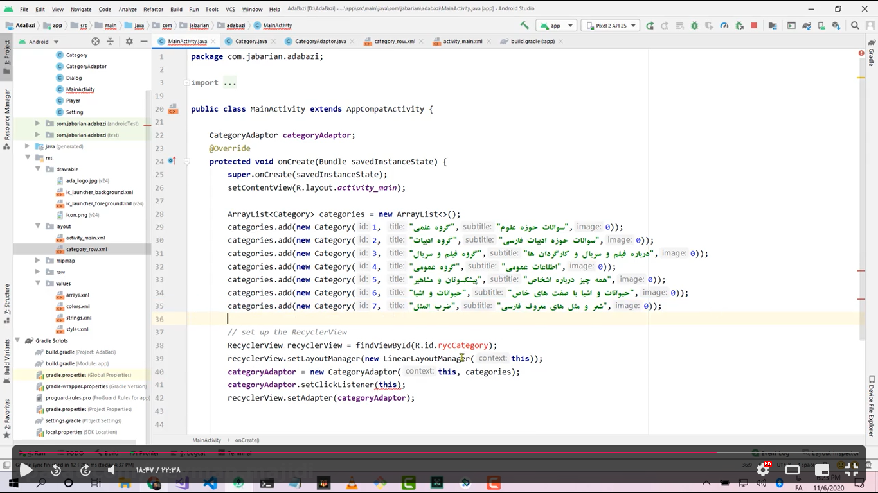

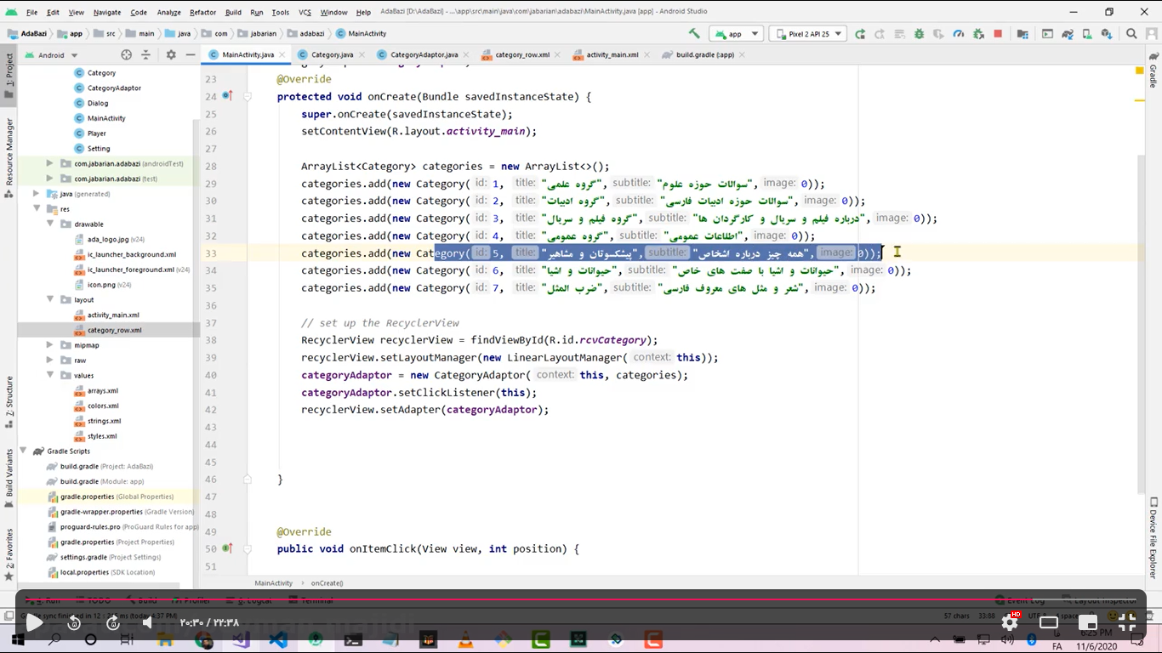

در تصویر بالا ابتدا recycler را بر اساس id که به آن دادیم پیدا میکنیم. سپس این recycler را با linearlayoutmanager پر میکنیم.

برای اولین بار از categoryadapter یک نمونه میسازیم و به عنوان ورودی دوم به آن آرایه categories را پیشنهاد میدیم. خط بعدی categoryadapter میگوییم که وقتی روی هر recyclerView کلیک شد همان را به عنوان ورودی به رویداد listener پاس بده.

در آخر هم اداپتری که ایجاد کرده بودیم را در ریسایکلر ست میکنیم.

برای اینکه کلیک روی هر عضو از لیست را بفهمیم :

بعد از نام کلاس implements CategoryAdaptor.ItemClickListener را تایپ میکنیم بعد برای جلوگیری از نوشتن کد اضافه اجازه میدهیم خود اینتلیسنس (هوش برنامه) برای ما متد را ایجاد کند.

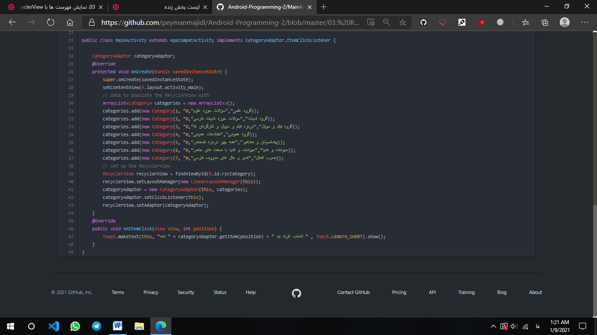

.این تابع به عنوان ورودی یک position بصورت عددی به ما میدهد که میتوانیم با آن بفهمیم آیتم چندم کلیک شده است. در آخر هم یک پبغام از نوع توست برای کابر نمایش میدهیم.